UNIVERSIDAD MARIANO GALVEZ DE GUATEMALA
FACULTAD DE INGENIERIA EN SISTEMAS
DESARROLLO DE SOFTWARE
ING. EDY RAMIREZ



Ing.
S S T E M A S

Universidad
Mariano
Gálvez de
Guatemala

G U A T E M A L A
S A N J U A N S A C A T E P É Q U E Z

NOMBRE | NUMERO DE CARNE
Jonathan Joel Guamuch Morales | 7590-22-306

Fragmento de Proyecto final: Documentación – Versionamiento GitHub
Guatemala, 27/05/2025
Versionamiento en GitHub
Estado actual observado
- Ramas principales locales/remotas: main, develop.
- Existen ramas auxiliares copilot/* en remoto.
- No se detectaron tags de release (git tag vacío).
Flujo de ramas recomendado (académico/profesional)
- main: producción estable.
- develop: integración de funcionalidades.
- feature/*: desarrollo por módulo.
- hotfix/*: correcciones urgentes de producción.
Estrategia de commits sugerida
- Commits atómicos por contexto funcional.

Directorio Raíz
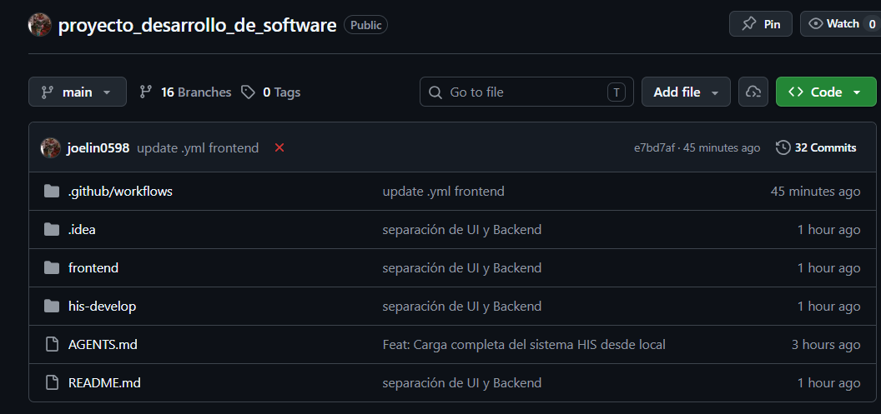

Branches
